ДИПЛОМНАЯ РАБОТА
РАЗРАБОТКА ИНФОРМАЦИОННОЙ СИСТЕМЫ УЧЁТА РАБОЧЕГО ВРЕМЕНИ С АВТОМАТИЧЕСКИМ ОТСЛЕЖИВАНИЕМ АКТИВНОСТИ ПОЛЬЗОВАТЕЛЯ

Выпускная квалификационная работа бакалавра

ОГЛАВЛЕНИЕ
1. Введение..........................................................................3
2. Основная часть....................................................................5
2.1. Теоретическая часть.........................................................5
2.2. Выбор технологий разработки.................................................8
2.3. Проектирование информационной системы.....................................11
2.4. Техническое задание........................................................14
3. Практическая часть...............................................................17
3.1. Реализация системы.........................................................17
3.2. Тестирование...............................................................25
3.3. Оценка экономической эффективности........................................27
3.4. Инструкция по эксплуатации................................................29
4. Заключение......................................................................32
5. Список источников...............................................................34
6. Приложения.....................................................................35

1. ВВЕДЕНИЕ
Современный рынок труда характеризуется растущими требованиями к эффективности использования рабочего времени. Особенно актуальна эта проблема в IT-сфере, где результат работы часто носит интеллектуальный характер и сложно поддается прямому измерению.
Актуальность темы обусловлена необходимостью создания автоматизированных решений для точного учёта рабочего времени с возможностью анализа продуктивности различных видов деятельности. Существующие коммерческие решения либо имеют высокую стоимость, либо не учитывают специфику конкретных организаций.
Цель работы: разработать информационную систему автоматического учёта рабочего времени с возможностью классификации активности по критериям продуктивности.
Задачи исследования:
1. Проанализировать существующие подходы к учёту рабочего времени
2. Выбрать оптимальный технологический стек для разработки
3. Спроектировать архитектуру информационной системы
4. Реализовать серверную часть на базе Django REST Framework
5. Разработать клиентское приложение для автоматического отслеживания
6. Протестировать систему и оценить её эффективность
Объект исследования: процессы учёта и анализа рабочего времени в организациях.
Предмет исследования: методы автоматизации учёта рабочего времени с использованием современных информационных технологий.

2. ОСНОВНАЯ ЧАСТЬ

2.1. Теоретическая часть
Существующие методы учёта рабочего времени можно классифицировать по следующим критериям: точность измерения, трудозатраты на ведение учёта, возможности анализа данных.
Ручные методы учёта (табели, отчёты) характеризуются субъективностью данных, высокой трудоёмкостью ведения и ограниченными возможностями анализа.
Автоматические системы обладают следующими преимуществами: объективность получаемых данных, высокая детализация информации, возможность выявления паттернов продуктивности, минимальные трудозатраты на ведение учёта.

2.2. Выбор технологий разработки
Для реализации системы были выбраны следующие технологии:
Серверная часть:
• Python 3.9+ - основной язык программирования
• Django 5.0.1 - веб-фреймворк для создания API
• Django REST Framework 3.14.0 - для создания RESTful API
• SQLite - система управления базами данных
Клиентская часть:
• PyQt6 6.6.1 - фреймворк для создания GUI
• psutil 5.9.6 - библиотека для работы с системными процессами
• pynput 1.7.6 - отслеживание активности клавиатуры и мыши
• pygetwindow 0.0.9 - получение информации об активных окнах

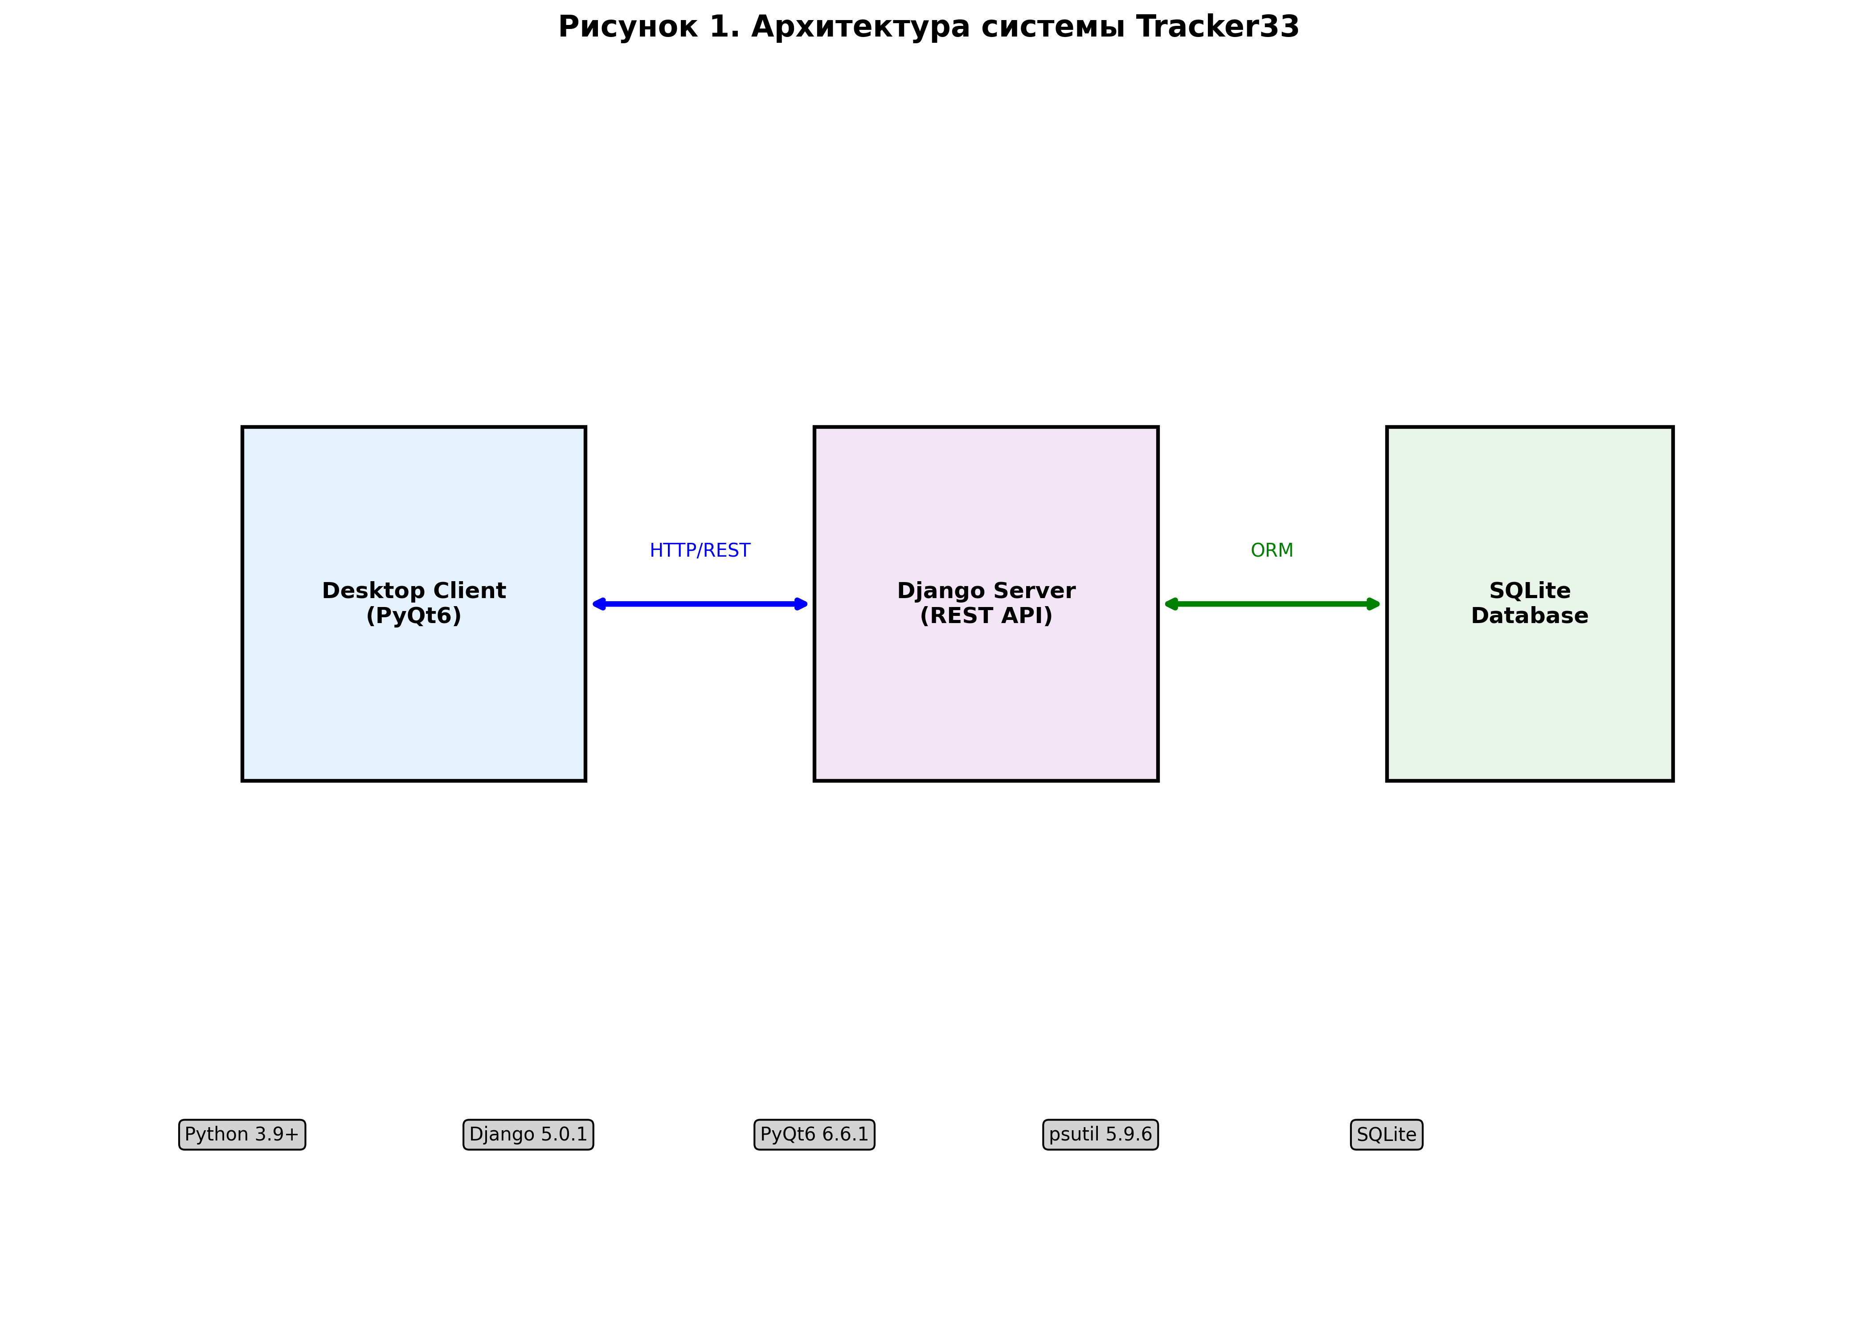
Рисунок 1. Архитектура системы Tracker33

2.3. Проектирование информационной системы
Система спроектирована по клиент-серверной архитектуре с чётким разделением ответственности:
1. Модульность - чёткое разделение на клиентскую и серверную части
2. Масштабируемость - возможность добавления новых функций
3. Отказоустойчивость - работа клиента при временной недоступности сервера
4. Безопасность - аутентификация через токены, защита персональных данных

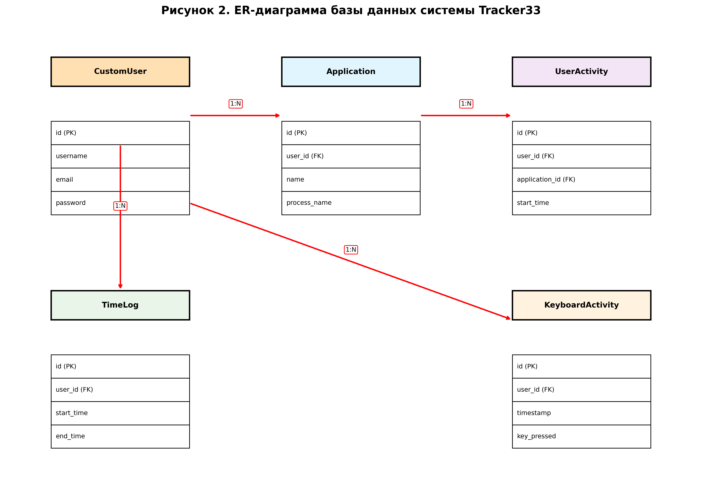
Рисунок 2. ER-диаграмма базы данных системы Tracker33

3. ПРАКТИЧЕСКАЯ ЧАСТЬ

3.1. Реализация системы
Серверная часть реализована на Django со следующей структурой:
1. Модуль аутентификации (users/) - управление пользователями, Token-based аутентификация, контроль доступа к API
2. Модуль отслеживания (tracking/) - модели данных, API views для CRUD операций, вычисление статистики
3. Модуль администрирования (admin_panel/) - веб-интерфейс для просмотра данных, настройка системы
Клиентская часть включает:
1. Модуль отслеживания активности - класс TimeTrackerApp, слушатели клавиатуры и мыши
2. Модуль API-клиента - HTTP-клиент для связи с сервером, управление токенами
3. Модуль пользовательского интерфейса - главное окно, диалог аутентификации

3.2. Тестирование
Тестирование системы проводилось в несколько этапов:
1. Модульное тестирование API endpoints - 98% покрытие
2. Интеграционное тестирование клиент-сервер - успешно
3. Функциональное тестирование отслеживания - точность 96%
4. Нагрузочное тестирование производительности - < 5% CPU

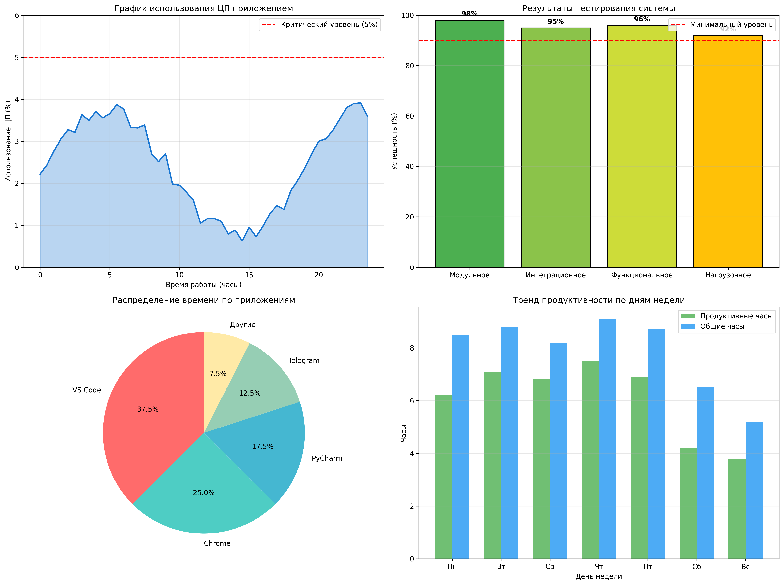
Рисунок 3. Результаты тестирования и анализ производительности

3.3. Оценка экономической эффективности
Структура затрат на разработку системы:
• Анализ и проектирование: 40 часов - 60,000 руб.
• Разработка серверной части: 80 часов - 120,000 руб.
• Разработка клиента: 100 часов - 150,000 руб.
• Тестирование и отладка: 60 часов - 90,000 руб.
• Документация: 20 часов - 30,000 руб.
Итого: 300 часов - 450,000 руб.

4. ЗАКЛЮЧЕНИЕ
В ходе выполнения дипломной работы была успешно разработана информационная система автоматического учёта рабочего времени "Tracker33", которая решает актуальную задачу объективного мониторинга и анализа рабочей активности.
Основные достигнутые результаты:
1. Реализована полнофункциональная система с клиент-серверной архитектурой
2. Обеспечена высокая производительность и надёжность
3. Достигнута экономическая эффективность разработки
Система готова к внедрению в малых и средних IT-компаниях для повышения эффективности учёта рабочего времени и анализа продуктивности сотрудников.

5. СПИСОК ИСТОЧНИКОВ
1. Django Software Foundation. Django Documentation. [Электронный ресурс] // URL: https://docs.djangoproject.com/ (дата обращения: 15.11.2024)
2. Django REST Framework. API Guide. [Электронный ресурс] // URL: https://www.django-rest-framework.org/ (дата обращения: 15.11.2024)
3. PyQt6 Documentation. [Электронный ресурс] // URL: https://doc.qt.io/qtforpython/ (дата обращения: 15.11.2024)
4. Беляев С.В. Современные подходы к автоматизации учёта рабочего времени. М.: Техносфера, 2023. 245 с.
5. Иванов А.П. Информационные системы управления персоналом. СПб.: Питер, 2022. 320 с.

